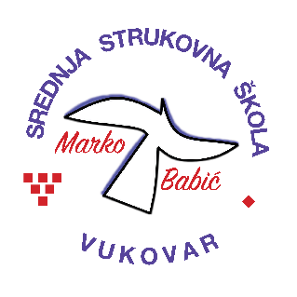 | Srednja strukovna škola Marko Babić
 | Domovinskog rata 58, 32010 Vukovar
Tel: (032) 424-970
e-mail: ured@ss-markobabic-vu.skole.hr
www.ss-markobabic-vu.skole.hr
OIB: 93128197410, MB: 01417193

Obrazovni sektor: Turizam i ugostiteljstvo
Образовни сектор: Туризам и угоститељство
Zanimanje: Kuhar – jedinstveni model obrazovanja
Занимање: Кувар – јединствени модел образовања
Razred: 3.b/1
Разред: 3.б/1
Školska godina: 2025./2026.
Школска година: 2025./2026.
Mentor: Jelena Filipović, strukovni učitelj
Ментор: Јелена Филиповић, струковни учитељ

Teme za izradbu i obranu završnoga rada
Теме за израду и обрану завршног рада

- Svinjski kotleti sa šampinjonima, međimurska gibanica / Свињска крменадла са
шампињонима, међимурска гибаница – Miloš Kojić/Милош Којић
- Ragu čorba, goveđi odrezak u luku / Рагу чорба, говеђа шницла у луку – Jovana Oluić/ Јована Олуић
- Goveđa juha, punjena paprika / Говеђа супа, пуњена паприка – Milena Tintor/ Милена Тинтор

